MDT – Versión 7.5

Días y duración:
8 y 9 de noviembre de 2016, 16 horas
Horario:
De 9 a 14 y de 16 a 19 horas
Lugar de celebración: EPICSA: Plaza Madrid s/n Edificio carranza Fondo sur local nº10.

Programa de Curso de Formación

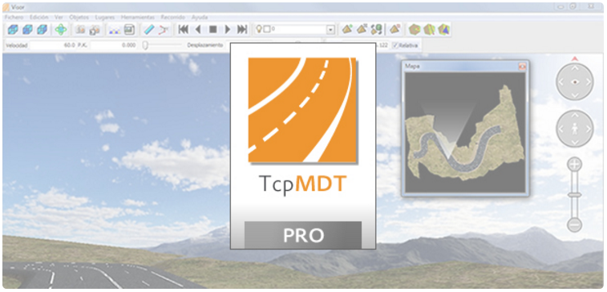

Diputación de Cádiz

FECHA | MAÑANA | TARDE
8 Noviembre 2016 | 9:00 a 14:00 | 16:00 a 19:00
9 Noviembre 2016 | 9:00 a 14:00 | 16:00 a 19:00


Docencia:

8 de Noviembre de 2016 (9:00 a 14:00)

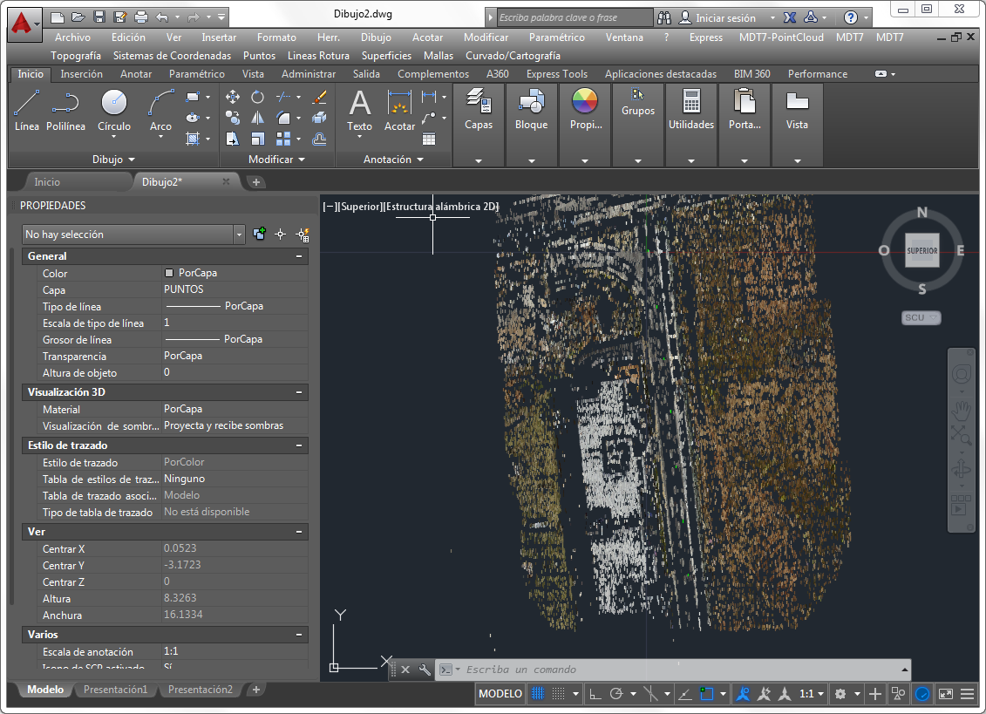
Configuración
- Instalación del Software.
- Compatibilidad con los distintos CADs.
- Idiomas disponibles.
- Carpetas de archivos personalizables.
- Opciones de personalización.

Puntos
- La entidad Punto MDT
- Procesos de importación y exportación
- Conversión de puntos
- Base de datos de códigos: creación y edición
- Operaciones con puntos: inserción, edición, borrado, interpolación, etc.
- Insertar entidades de AutoCAD como elementos de MDT.
- Importación de ficheros LIDAR / LAS.

Líneas de Rotura
- Concepto de Línea de Rotura para MDT.
- Tipos de Líneas de Rotura (contorno, islas …)
- Métodos para la definición de Líneas de Rotura.
- Corrección automática de errores de definición.
- Utilidades

Pausa Café 11:00 a 11:30

Superficies
- Triangulación a partir de puntos topográficos.
- Triangulación a partir de curvas de nivel
- Explanadas por Cota de Explanación y Terreno.
- Explanaciones con polilíneas abiertas.
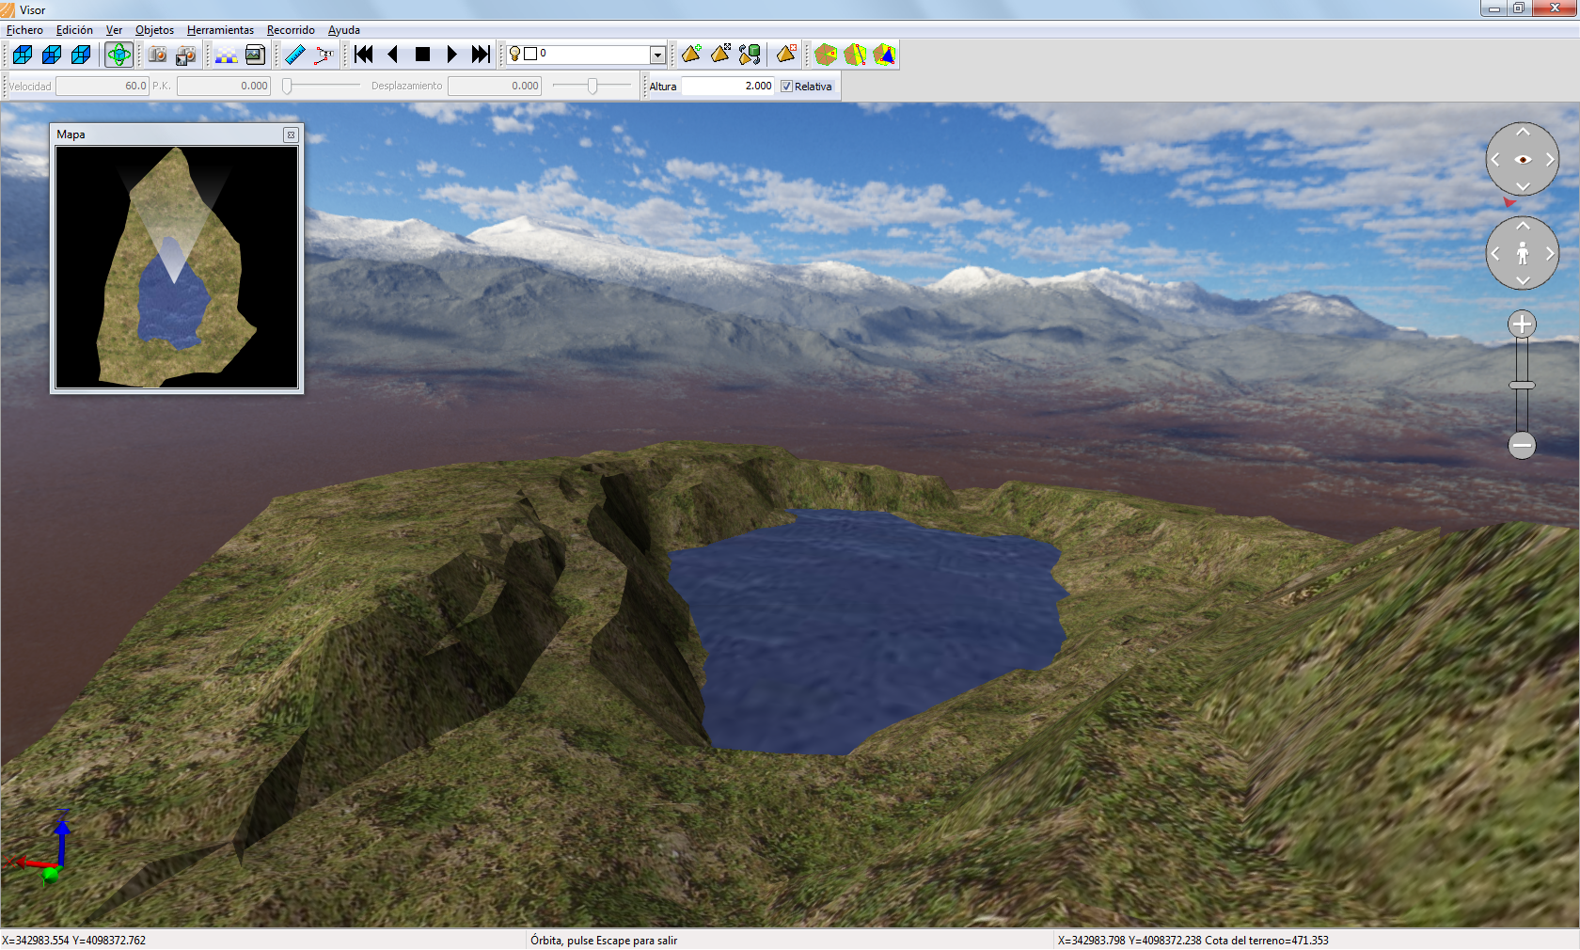
- Conversión de ficheros LIDAR
- Lámina de agua

Curvas de Nivel
- Generación de curvas de nivel
- Edición de curvas
- Etiquetado de cotas. Suavizado

Ejes
- Creación de Ejes
- Entrada gráfica y/o numérica
- Dibujo y acotación
- Conversiones de formatos
- Utilidades
Caso Práctico 1

8 de Noviembre de 2016 (16:00 a 19:00)

Perfiles Longitudinales
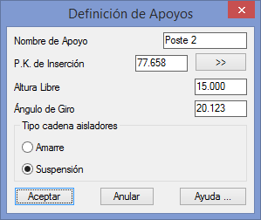
- Obtención de perfiles
- Edición y/o revisión
- Dibujo de perfiles. Estilos de representación.
- Definición de guitarras
- Utilidades
- Definición de Líneas Eléctricas. Catenarias.

Alineaciones Verticales

- Definición y diseño de rasantes
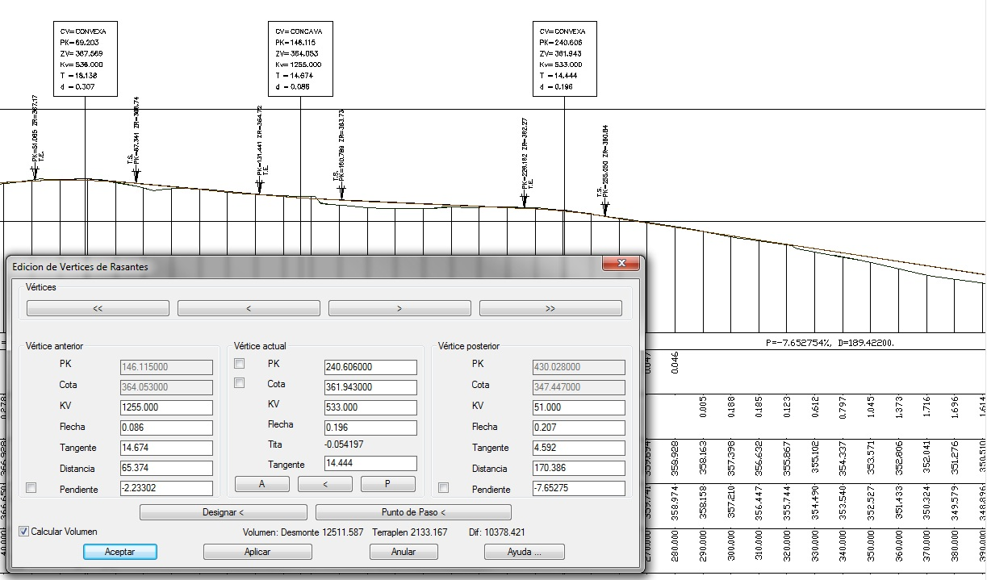
- Importación y exportación
- Análisis, listados y utilidades
- Conversiones de formatos

Perfiles Transversales
- Obtención de perfiles
- Edición gráfica y numérica
- Dibujo de perfiles. Estilos de representación.
- Utilidades.
- Vista previa.
- Perfiles esviados
- Conversiones de formatos

Mallas
- Creación a partir de superficies.
- Dibujo de mallas
- Utilidades: Remuestreo, conversión

Caso Práctico 2

9 de Noviembre de 2016 (9:00 a 14:00)

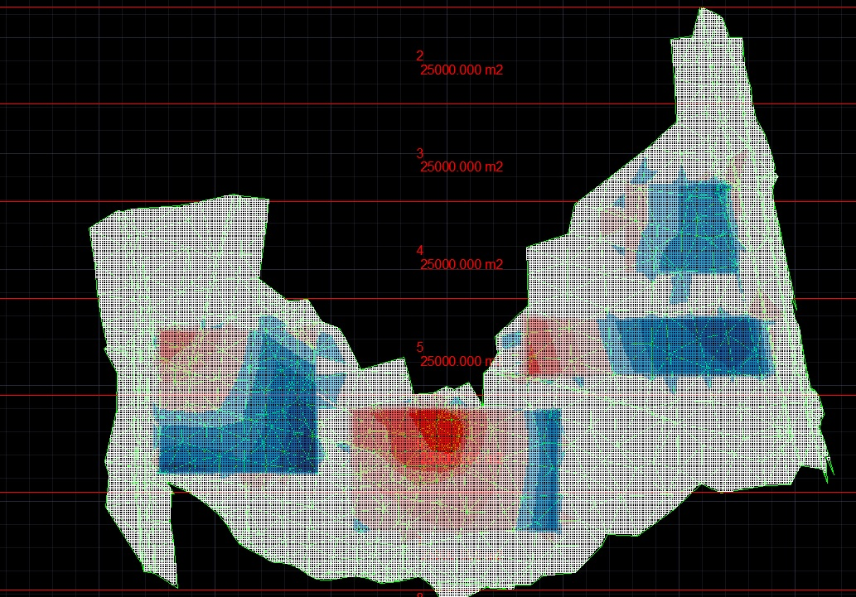
Volúmenes
- Cálculo por perfiles transversales
- Cálculo por mallas y superficies.
- Volúmenes por parcelas.
- Comparación de los distintos métodos.
- Representación con paleta de colores

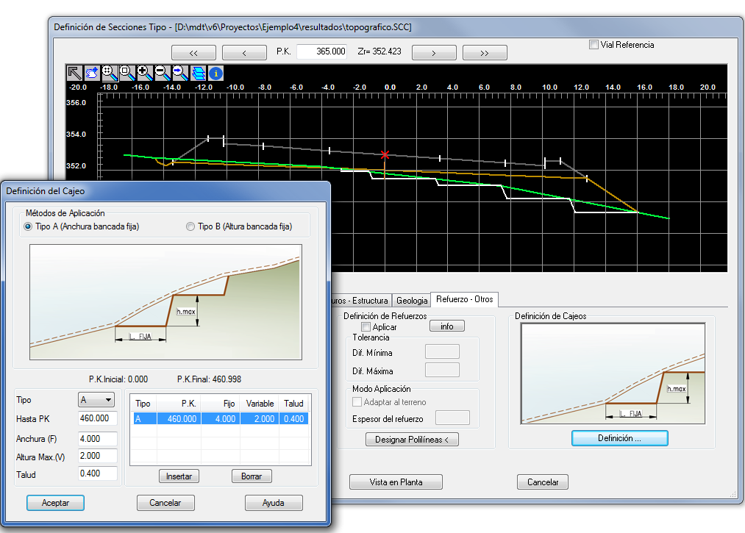
Secciones Tipo
- Aplicación y edición de peraltes
- Aplicación y edición de Sobreanchos
- Viales de tipo urbana y autovía
- Definición de firmes, cunetas, taludes (…)
- Capas de Firmes
- Definición a partir de planta y alzado
- Definición de Refuerzos. Cajeo en Ladera.

Pausa Café 11:00 a 11:30

Segmentos
- Concepto de Segmento
- Asignación de elementos
- Dibujo de perfiles longitudinales y transversales con segmentos
- Creación de modificado
- Obtención del Terreno Modificado
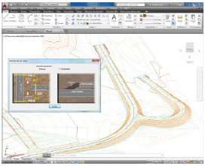
- Creación de Intersecciones
- Adaptación normativa países.
- Compatibilidad software Leica
- Definición de Tuberías.

Medición y cubicación
- Dibujo y listado de mediciones
- Seguimientos de obra
- Medición de Capas
- Medición de Transversales.

Bases y Replanteo
- Inserción y conversión de Bases
- Replanteo de Puntos y ejes
- Replanteo de viales
Caso Práctico 3

9 de Noviembre de 2016 (16:00 a 19:00)

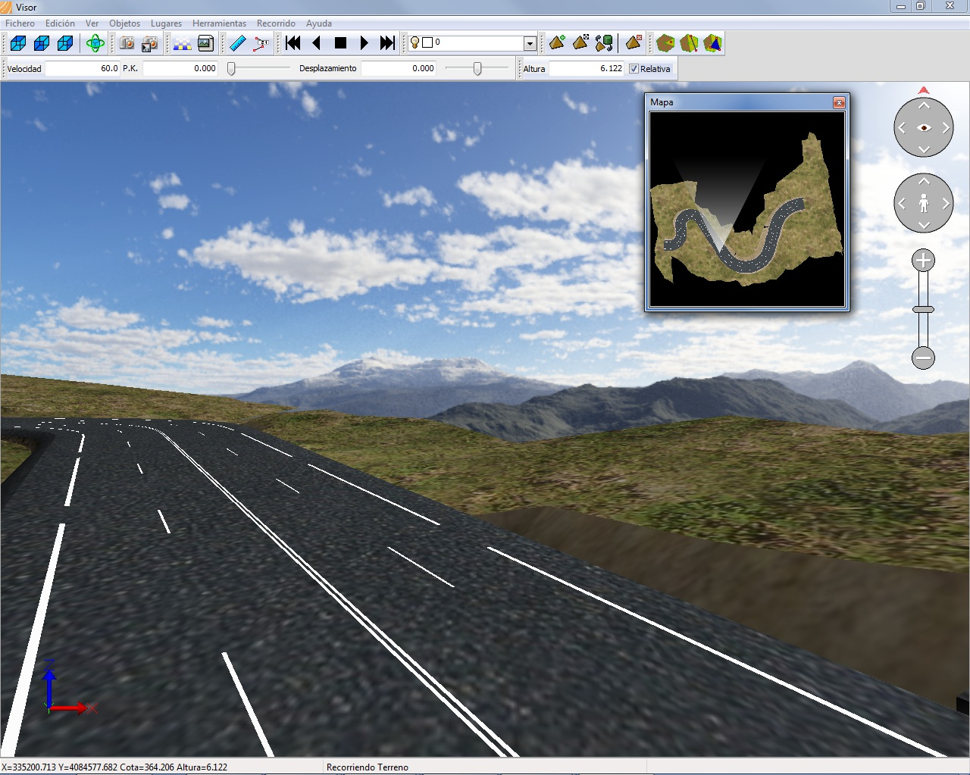

Mapas/Realismo
- Mapa de alturas
- Mapa de pendientes
- Recorrido por terreno
- Integración con Google Earth

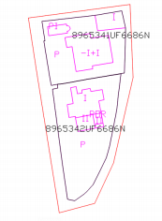

Parcelas
- Definición de Parcelas.
- Gestión, edición y división de Parcelas.
- Definición de Parcelas y Edificios Catastrales. Concepto de Isla.
- Formato GML. Exportación e Importación

Imágenes
- Inserción de imágenes en el dibujo. WMS
- Herramientas de modificación. (tamaño, intensidad, colores …)
- Edición de imágenes (delimitación, división en hojas, unión …)
- Deformación de imágenes. Creación de marcas

Utilidades
- Generación de Hojas
- Personalización de menús

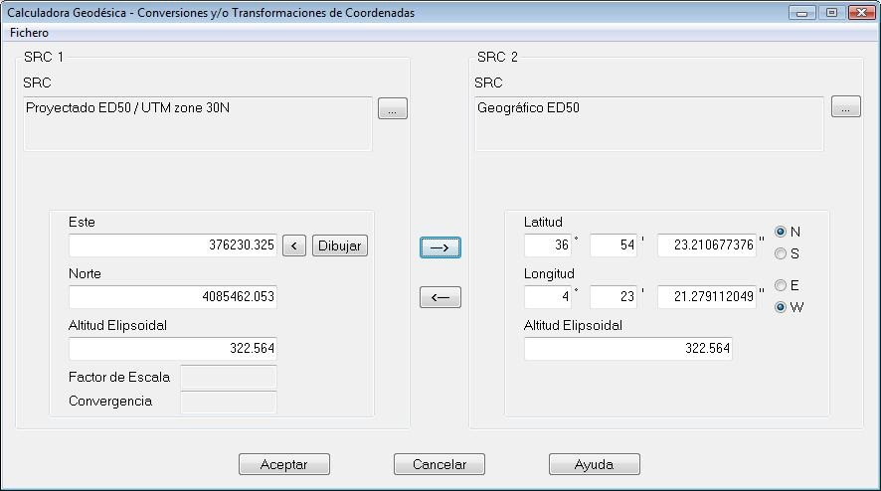

Sistemas de Coordenadas
- Elipsoides, transformaciones de datums y geoides
- Definición de proyecciones
- Calculadora geodésica
- Transformación de dibujos

Caso Práctico 4

